UBND TỈNH THỪA THIÊN HUẾ
SỞ GIÁO DỤC VÀ ĐÀO TẠO

PHỤ LỤC
HƯỚNG DẪN ĐĂNG KÝ TUYỂN SINH ĐỢT 2 TRỰC TUYẾN DÀNH CHO HỌC SINH CẤP THCS
(Kèm theo Công văn số 1999/SGDĐT-KTKĐCLG ngày 13/7/2023 của Sở GD&ĐT)

Bước 1: Truy cập vào trang đăng ký tuyển sinh trực tuyến:
http://tuyensinh.thuathienhue.edu.vn/
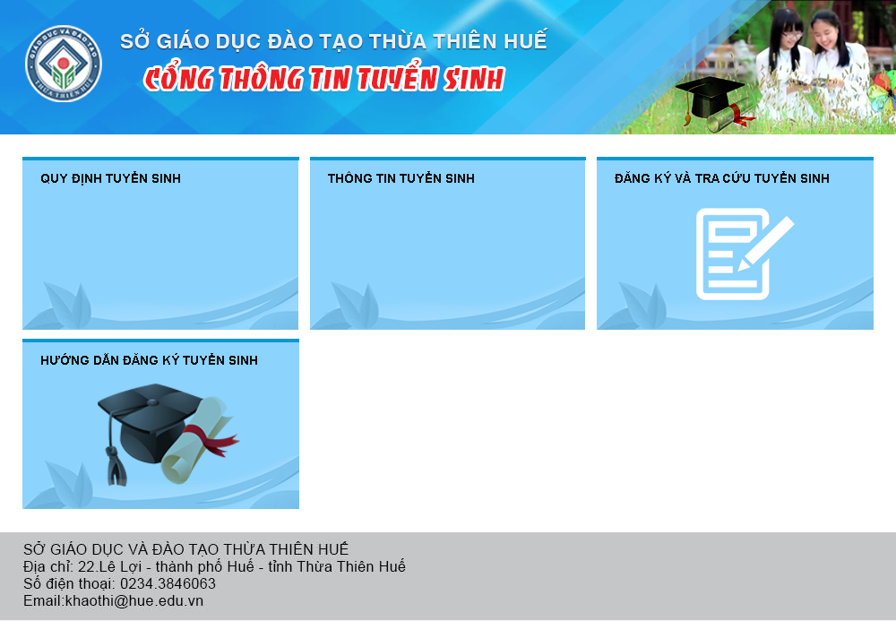
Bước 2: Chọn đăng ký và tra cứu tuyển sinh
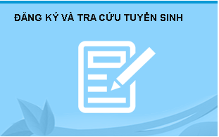

Bước 3: Đăng nhập vào hệ thống
a. Nhập thông tin:
- Người dùng: Mã học sinh (tài khoản truy cập ở cổng thông tin đào tạo qlttgddt.thuathienhue.edu.vn do nhà trường cung cấp)
- Mật khẩu: Mật khẩu của học sinh
*Tài khoản người dùng và mật khẩu liên hệ cán bộ phụ trách cổng thông tin đào tạo của trường THCS nếu không truy cập được.
b. Nhấn vào nút Đăng nhập
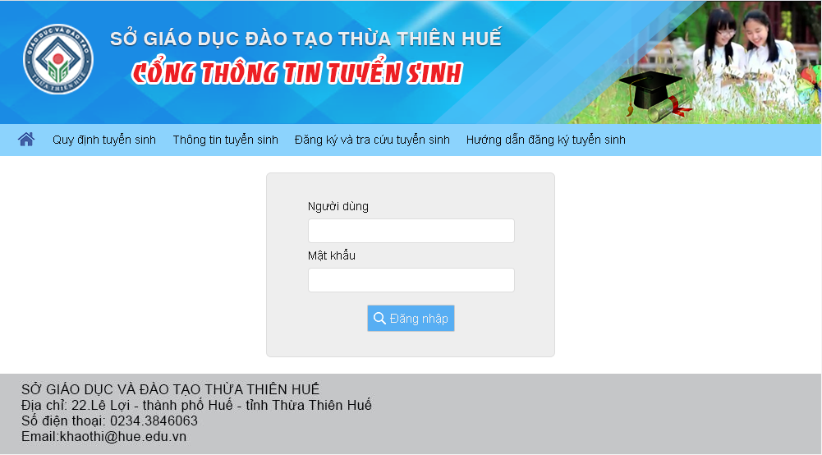
Bước 4: Đăng ký tuyển sinh
1. Sau khi đăng nhập thành công vào hệ thống, tiếp tục chọn Đăng ký tuyển sinh ở Menu
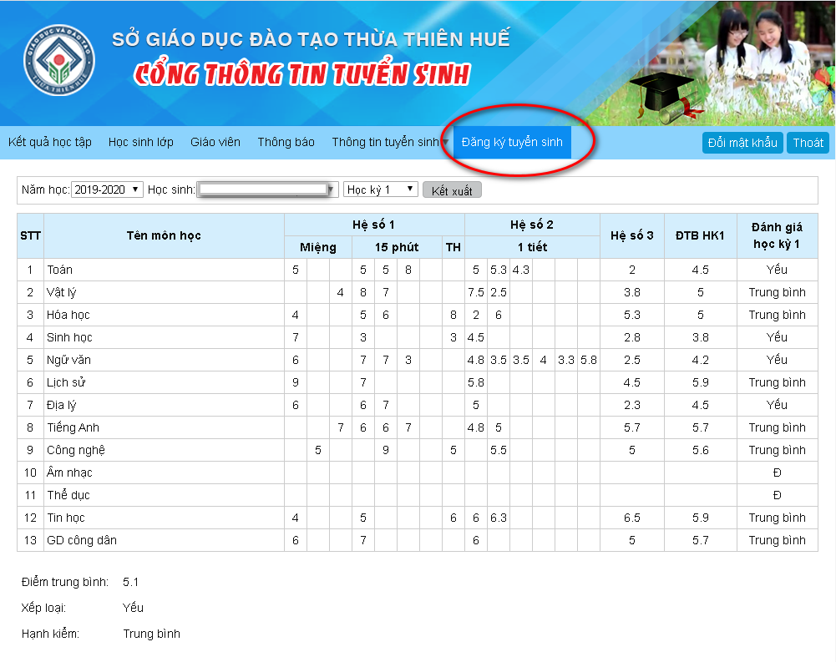

2. Kiểm tra thông tin và đăng ký nguyện vọng tuyển sinh đợt 2
I. Kiểm tra thông tin
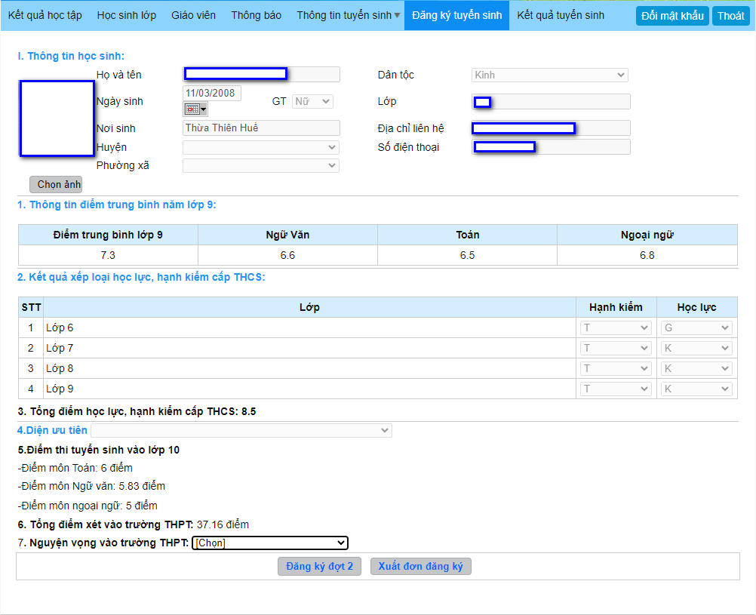
II. Đăng ký tuyển sinh đợt 2
1. Tại Mục 7 học sinh chọn trường Nguyện vọng muốn đăng ký dự tuyển đợt 2 (học sinh được phép chọn một trong các trường ở danh sách để đăng ký dự tuyển đợt 2).
2. Tiếp theo Click chọn "Đăng ký đợt 2" để đăng ký nguyện vọng dự tuyển đợt 2, sau khi đăng ký thành công, nút chọn sẽ chuyển thành "Gửi lại Đăng ký đợt 2". Nếu còn trong thời gian được phép đăng ký nguyện vọng dự tuyển đợt 2, nếu học sinh muốn thay đổi nguyện vọng có thể chọn lại trường khác trong mục 7 và nhấn "Gửi lại Đăng ký đợt 2" để cập nhật nguyện vọng dự tuyển đợt 2.
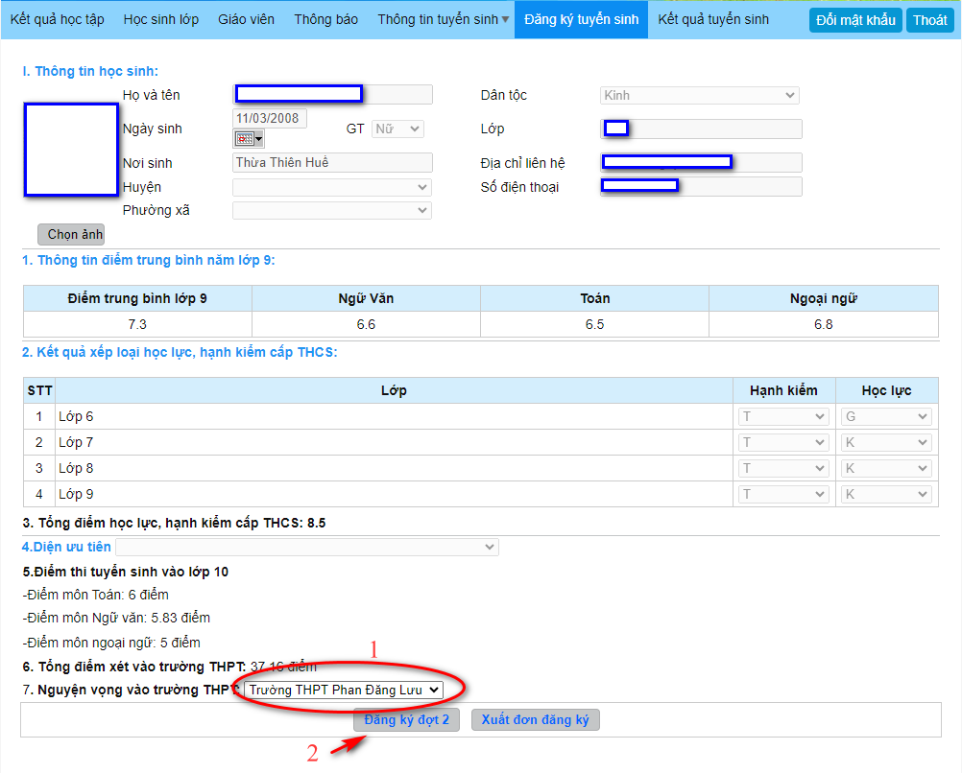
Đến hết thời gian được phép đăng ký nguyện vọng dự tuyển. Học sinh không được phép đăng ký nguyện vọng dự tuyển đợt 2.
Học sinh xuất đơn đăng ký nguyện vọng dự tuyển đợt 2 và lưu trữ vào hồ sơ tuyển sinh của mình (không đến nộp trực tiếp tại trường THPT đăng ký dự tuyển đợt 2).
Khi có thông báo trúng tuyển từ các trường THPT có tuyển sinh đợt 2, học sinh mang hồ sơ đến nộp trực tiếp tại trường THPT đã trúng tuyển để xác định nhập học, hồ sơ bao gồm:
- Đơn dự tuyển đợt 2 (kết xuất từ phần mềm đăng ký tuyển sinh trực tuyến);
- Bản sao giấy khai sinh hợp lệ;
- Bằng tốt nghiệp THCS (bản sao từ sổ gốc hoặc bản chứng thực) hoặc giấy chứng nhận tốt nghiệp THCS tạm thời;
- Học bạ cấp THCS (bản chính);
- Giấy xác nhận chế độ ưu tiên, khuyến khích do cơ quan có thẩm quyền cấp (nếu có);
- Giấy xác nhận do ủy ban nhân dân xã/phường/thị trấn cấp (đối với người học đã tốt nghiệp THCS từ những năm học trước) không trong thời gian thi hành án phạt tù; cải tạo không giam giữ hoặc vi phạm pháp luật.

